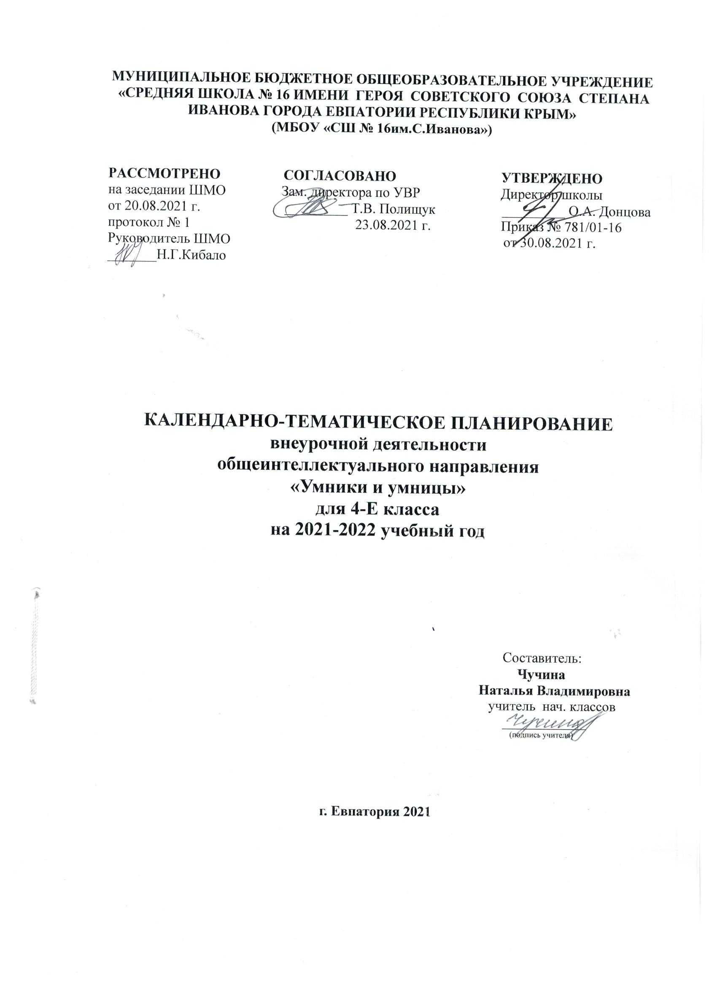
 |  | Дата |  | Тема занятия
 | факт | план | факт
1. |  | 07.09. |  | Выявление уровня развития внимания, восприятия, воображения, памяти и мышления.
2. |  | 14.09. |  | Развитие концентрации внимания. Совершенствование мыслительных операций. Развитие умения решать нестандартные задачи
3. |  | 21.09. |  | Тренировка внимания. Совершенствование мыслительных операций. Развитие умения решать нестандартные задачи
4. |  | 28.09. |  | Тренировка слуховой памяти . Совершенствование мыслительных операций. . Развитие умения решать нестандартные задачи
5. |  | 05.10. |  | Тренировка зрительной памяти. Совершенствование мыслительных операций. Развитие умения решать нестандартные задачи
6. |  | 12.10. |  | Развитие логического мышления. Обучение поиску закономерностей. Развитие умения решать нестандартные задачи
7. |  | 19.10. |  | Совершенствование воображения. Развитие наглядно-образного мышления. Ребусы. Задание по перекладыванию спичек.
8. |  | 26.10. |  | Развитие быстроты реакции. Совершенствование мыслительных операций. Развитие умения решать нестандартные задачи
9. |  | 09.11. |  | Развитие концентрации внимания. Совершенствование мыслительных операций. Развитие умения решать нестандартные задачи
10. |  | 16.11. |  | Тренировка внимания. Совершенствование мыслительных операций. Развитие умения решать нестандартные задачи
11. |  | 23.11. |  | Тренировка слуховой памяти. Совершенствование мыслительных операций. Развитие умения решать нестандартные задачи
12. |  | 30.11. |  | Тренировка зрительной памяти. Совершенствование мыслительных операций. Развитие умения решать нестандартные задачи
13. |  | 07.12. |  | Развитие логического мышления. Обучение поиску закономерностей. Развитие умения решать нестандартные задачи
14. |  | 14.12. |  | Совершенствование воображения. Развитие наглядно-образного мышления. Ребусы. Задание по перекладыванию спичек.
15. |  | 21.12 |  | Развитие быстроты реакции. Совершенствование мыслительных операций. Развитие умения решать нестандартные задачи
16. |  | 28.12. |  | Развитие концентрации внимания. Совершенствование мыслительных операций. Развитие умения решать нестандартные задачи
17. |  | 11.01. |  | Тренировка внимания. Совершенствование мыслительных операций. Развитие умения решать нестандартные задачи
18. |  | 18.01. |  | Тренировка слуховой памяти. Совершенствование мыслительных операций. Развитие умения решать нестандартные задачи
19. |  | 25.01. |  | Тренировка зрительной памяти. Совершенствование мыслительных операций. Развитие умения решать нестандартные задачи
20. |  | 01.02. |  | Развитие логического мышления. Обучение поиску закономерностей. Развитие умения решать нестандартные задачи
21. |  | 08.02. |  | Совершенствование воображения. Развитие наглядно-образного мышления. Ребусы. Задание по перекладыванию спичек.
22. |  | 15.02. |  | Развитие быстроты реакции. Совершенствование мыслительных операций. Развитие умения решать нестандартные задачи
23. |  | 22.02. |  | Тренировка концентрации внимания. Совершенствование мыслительных операций. Развитие умения решать нестандартные задачи
24. |  | 01.03. |  | Тренировка внимания. Совершенствование мыслительных операций. Развитие умения решать нестандартные задачи
25. |  | 15.03. |  | Тренировка слуховой памяти. Совершенствование мыслительных операций. Развитие умения решать нестандартные задачи
26. |  | 29.03. |  | Тренировка зрительной памяти. Совершенствование мыслительных операций. Развитие умения решать нестандартные задачи
27. |  | 05.04. |  | Развитие логического мышления. Обучение поиску закономерностей. Развитие умения решать нестандартные задачи
28. |  | 12.04. |  | Совершенствование воображения. Развитие наглядно-образного мышления. Ребусы. Задания по перекладыванию спичек
29. |  | 26.04. |  | Развитие быстроты реакции, мышления. Совершенствование мыслительных операций. Развитие умения решать нестандартные задачи
30. |  | 10.05. |  | Тренировка концентрации внимания. Совершенствование мыслительных операций. Развитие умения решать нестандартные задачи. Выявление уровня развития внимания, восприятия, воображения, памяти и мышления на конец учебного года
31. |  | 17.05. |  | Тренировка внимания. Совершенствование мыслительных операций. Развитие умения решать нестандартные задачи. Тренировка слуховой памяти. Совершенствование мыслительных операций  Развитие умения решать нестандартные задачи
32. |  | 24.05. |  | Тренировка зрительной памяти. Совершенствование мыслительных операций  Развитие умения решать нестандартные задачи. Совершенствование воображения.  Развитие наглядно-образного мышления. Ребусы. Задание по перекладыванию спичек.
33. |  |  |  | Развитие логического мышления. Обучение поиску закономерностей. Развитие умения решать нестандартные задачи. Выявление уровня развития внимания, восприятия, воображения, памяти и мышления на конец учебного года.
34. |  |  |  | Систематизация изученного за год.

